

**Papieren brochure**

Gemaakt door de Universiteit van Paderborn

**IO2: Het EDU-VET-curriculum**

**Projecttitel:** E-Learning, digitalisering en leerunits op  
 VET-scholen – Online leeromgevingen maken  
 voor technisch beroepsonderwijs voor de Europese metaalsector

**Afkorting:** EDU-VET

**Referentienummer:** 2019-1-DE02-KA202-006068

# Inleiding

Digitalisering – Het feit dat meer dan 31.700.000 items op Google over digitalisering gaan, geeft het wereldwijde belang aan van digitalisering op elk organisatorisch gebied. In het bijzonder in het onderwijs wordt digitalisering steeds belangrijker. Dat levert uiteraard problemen op. Digitalisering kan alleen in het onderwijs worden ingevoerd door middel van innovatieve kennis en lesmethoden. Voor het beroepsonderwijs wordt digitalisering een uitdaging. De studenten zijn er klaar voor, aangezien zij al dagelijks technische apparatuur als smartphones en tablets gebruiken. Toch worden nog weinig digitale middelen ingezet in het onderwijs.

Daarom is EDU-VET (“E-Learning, digitalisering en leerunits op VET-scholen” – Online leeromgevingen maken voor technisch beroepsonderwijs voor de Europese metaalsector), het project van Erasmus +, gericht op het vertalen van de uitdagingen van een veranderende economie naar het onderwijs.

Het belangrijkste doel van het EDU-VET-project is het maken van nieuwe leeromgevingen voor het MBO-onderwijs. Het project is gericht op de ontwikkeling van e-learningcursussen. De partners ontwerpen een curriculum, een online lesmethode voor het geven van technisch onderwijs op beroepsopleidingen. De lesmethode ondersteunt docenten met de juiste leermiddelen en studenten met innovatieve nieuwe manieren om met onderwerpen en leeractiviteiten om te gaan.

Het 31 maanden durend project (subsidieperiode 01-09-2019 tot 31-03-2022) wordt gecoördineerd door de Universiteit van Paderborn in Duitsland, gepresenteerd door Prof. Dr. Marc Beutner. De andere vijf Europese projectpartners zijn Ingenious Knowledge GmbH en Berufskolleg Bocholt-West uit Duitsland, Lancaster en Morecambe College uit het Verenigd Koninkrijk, Centro Integrado de Formación Profesional Somes uit Spanje en Stichting BE Oost-Gelderland uit Nederland.

# Het EDU-VET-curriculum

Een modulair VET-curriculum voor de metaalindustrie zal worden ontwikkeld als een basis voor de online cursussen en leermodules op het nog te ontwikkelen leerplatform. Het idee is om het ontwikkelen van hoogwaardige competenties te ondersteunen die nodig zijn voor het opzetten van modern en innovatief onderwijs in het vakgebied met een vergelijkbare Europese focus. De ontwikkeling van dit nieuwe curriculum vereist een ‘ab initio’-benadering, aangezien er weinig beschikbare, samenhangende onderwijsbronnen beschikbaar zijn die de doelgroepen of het gebied van milieubewust ondernemen in een van de partnerlanden aanspreken.



Het wordt aangenomen dat aanzienlijke verschillende in bedrijfsculturen, marktkansen en externe ondersteuning voor de ontwikkeling van het project zal bestaan in de partnerlanden. Om die reden zal het aantal modules die nodig is om het onderwerpgebied te behandelen noodzakelijkerwijs uitgebreid zijn, om te zorgen dat het curriculum een praktische waarde heeft voor alle partnerlanden.

De afgesproken onderwijsresultaten beschreven in de Summary Pedagogic Research Report zullen voortdurend het referentiekader bieden voor de werkzaamheden van de partners en hierdoor zullen partners de inhoud kunnen aanpassen op lokale culturele en maatschappelijke waarden. Het tonen van de flexibiliteit van het voorgesteld curriculum zal ook helpen bij het opschalen van het project voorbij het projectconsortium. Het ontwikkelde curriculum zal specifiek de behoeften van de doelgroep behandelen.

## Basisbenaderingen van het EDU-VET Curriculum

### Basiscompetentiebenaderingen

*Technische competentie (professionele competentie)*

Deze competentie gaat over de bereidheid en het vermogen om taken te volbrengen en problemen op te lossen op een doelgerichte, gepaste, methodische en onafhankelijke wijze, op basis van professionele kennis, evenals het vermogen om de resultaten te evalueren. In dit kader wordt van de trainees verwacht dat ze een basiskennis van wiskunde en technische aspecten hebben (cf. KMK 2002).

*Actiecompetentie*

Hier ligt de focus op besluitvorming en het nemen van verantwoordelijkheid met betrekking tot de taken. Actiecompetentie wordt ontwikkeld binnen de dimensies van de vakbekwaamheid, persoonlijke competentie en sociale competentie (cf. ibid.).

*Persoonlijke competentie*

Hiermee bedoelen we de bereidheid en het vermogen van een individu om de ontwikkelmogelijkheden, de eisen en beperkingen in het gezins-, werk- en openbaar leven te verduidelijken, door te denken en te beoordelen, om zijn/haar eigen talenten te ontwikkelen en om levensplannen te maken en ontplooien. Het omvat persoonlijke kwaliteiten zoals onafhankelijkheid, een kritisch denkvermogen, zelfvertrouwen, betrouwbaarheid, een gevoel van verantwoordelijkheid en plichtsbesef, Het omvat met name de ontwikkeling van goed doordachte waardes en een vastberaden hechting aan waardes (cf. ibid.).

*Sociale competentie*

Met sociale competentie bedoelen we de bereidheid en het vermogen om sociale relaties te onderhouden en om de mogelijkheden en spanningen te vormen, waar te nemen en te begrijpen en om met anderen te communiceren op een rationele en verantwoordelijke manier. Dit omvat met name de ontwikkeling van sociale verantwoordelijkheid en solidariteit (cf. ibid.).

*Methodische en leercompetentie*

Het kennen, analyseren en toepassen van geschikte methodes voor het leerproces is een belangrijke verzameling aan vaardigheden. Deze competenties komen voort uit een combinatie van de eerder genoemde competentiegebieden (cf. ibid.).

Naast het ontwikkelen van de voornoemde competenties is de integratie van syllabusdoelstellingen voor VET-leerlingen in de metaalindustrie ook relevant. De doelstellingen van de syllabus voor VET-leerlingen in de metaalindustrie moeten worden gerealiseerd aan de hand van de ontwikkeling van het curriculum, evenals door online en face-to-face leertrajecten. Daarnaast moeten de partners de didactische principes volgen door het curriculair kader te creëren.

In concrete termen vereisen de doelstellingen van VET dat instructie gerelateerd moet zijn aan actie (cf. KMK (2020). Dat betekent dat jonge mensen moeten leren om taken op onafhankelijke wijze te plannen, uitvoeren en evalueren, binnen het kader van hun beroep. Leren op een beroepsopleiding vindt plaats in relatie met beroepsactiviteit, evenals verschillende cognitieve activiteiten (cf. ibid.).

Op basis van de leertheorie en didactische bevindingen luidt de pragmatische benadering van het ontwerpen van actiegericht lesgeven als volgt:

* Didactische referentiepunten zijn situaties die belangrijk zijn voor het uitvoeren van het beroep (leren voor actie).
* Het beginpunt voor leren wordt gevormd door acties, indien mogelijk uitgevoerd door de leerling of mentaal begrepen (leren door te doen).
* Acties moeten zo onafhankelijk mogelijk door de leerlingen worden gepland en uitgevoerd en moeten worden gecontroleerd, gecorrigeerd indien nodig en uiteindelijk worden beoordeeld.
* Acties moeten een holistisch begrip van de professionele realiteit bevorderen: er moeten bijvoorbeeld technische, veiligheids-, juridische, ecologische en maatschappelijke aspecten worden meegenomen.
* Acties moeten worden geïntegreerd in de ervaringen van de leerling en moeten relevant zijn voor hun maatschappelijke context.

Acties moeten ook maatschappelijke processen omvatten, zoals de verklaring van interesses of geschillenbeslechting. Actiegericht leren is een didactisch concept dat gebaseerd is op het combineren van onderwerpspecifieke en actiesystematische structuren. Het kan worden gerealiseerd door middel van verschillende lesmethodes (cf. ibid.).

### De EDU-VET Blended Learning benadering

EDU-VET combineert pedagogische behoeften en benaderingen met de technische omgeving gebaseerd op de blended learning-benadering.

Blended learning is een combinatie van e-learning en klassikaal onderwijs. Norm Friesen stelt dat “Blended learning” een reeks mogelijkheden beschrijft waarbij het internet en digitale media worden gecombineerd met klassikale vormen waarvoor de fysieke mede-aanwezigheid van de leraar en leerlingen vereist is” (Friesen 2012, p. 1).

De EDU-VET Blended-Learning-benadering biedt nieuwe mogelijkheden om opnieuw na te denken over VET in de metaalindustrie en versterkt de toegang van leerlingen tot training en kwalificaties. Dit is de reden dat in de context van EDU-VET, VET-scholen en -ondernemingen samenwerken om te voldoen aan de economische behoeften van de praktijk en de arbeidswereld. Het is van het uiterste belang om een sterk en relevant curriculum te hebben als een basis voor EDU-VET, wat zorgt voor een goede kwaliteit en zowel structuur en leertips biedt aan VET-leraren, VET-onderwijzers en -leerlingen.

De methode van blended learning voor EDU-VET is opgedeeld in twee delen: het online scenario en het klassikale scenario.

Het online scenario bestaat uit de ontwikkeling van online cursussen en materialen die worden aangeboden via het online leerplatform. Het omvat ook interactieve taken en video's, evenals audio, foto's, afbeeldingen en illustraties. Het gebruik van de enquêtemodule biedt een verscheidenheid aan beproefde vragenlijsten om relevante informatie te ontdekken over de EDU-VET-doelgroep. Taken worden gemaakt door middel van het H5P-platform.

In het klassikaal scenario moeten de partners cursussen en content maken voor face-to-face klassikale lessen. Daarnaast kunnen bestaande methodes worden gebruikt, zoals groepswerk, discussies, een poster maken, werken in de werkplaats en aan de machine, een model bouwen, simulaties, etc. De partners kunnen ook aanvullende didactische materialen maken, die kunnen worden gebruikt in combinatie met het online platform.

De doelstellingen voor authentiek leren in het EDU-VET blended learning scenario luiden als volgt:

a) EDU-VET houdt rekening met de kwalificaties en interesses van de leerling/persoon en biedt leermodules en cursussen die voldoen aan de behoeften en aansluiten op de curriculaire structuren van EDU-VET en de partnerlanden.

b) EDU-VET biedt wetenschappelijk verantwoorde concepten en middelen om les te geven en te leren.

c) EDU-VET biedt hoogwaardige open leermaterialen.

d) EDU-VET richt zich op de metaalindustrie, waar blended-learning op basis van leerplatforms momenteel niet van de modernste kwaliteit is en hier biedt het project

e) EDU-VET biedt modern onderwijs en neemt digitalisering in het onderwijs mee.

f) EDU-VET zal duurzaam zijn. De EDU-VET-benadering zal volledig transparant zijn. Het kan ontwikkeld worden tot verdere stadia. EDU-VET biedt ook een stevige basis voor toekomstig werk. De implementatie van EDU-VET en de activiteiten van de partners zorgen dat het curriculum, de cursussen en het handboek - dat zal voortbestaan na het eind van het project - zullen worden gebruikt in het dagelijks werk van VET-leraren.

g) EDU-VET brengt jonge, mogelijk kansarme mensen in contact met interessante kennis die aansluit op de behoeften van de economie in de metaalindustrie.

h) EDU-VET kan groeien en diversifiëren. In tegenstelling tot de huidig beschikbare eLearning-benaderingen biedt EDU-VET het voordeel dat traditionele modules en focussen gemakkelijk kunnen worden geïntegreerd, ook na het eind van het project.

i) EDU-VET integreert het idee van authentiek leren.

De EDU-VET blended-learning-benadering wordt hieronder weergegeven:

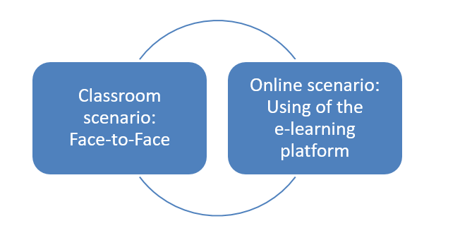

# Modulaire structuur van de EDU-VET-onderwijsmodules

## Modulaire basisstructuur

Een modulair VET-curriculum voor de metaalindustrie zal worden ontwikkeld als een basis voor de online cursussen en leermodules op het nog te ontwikkelen leerplatform. Het idee is om het ontwikkelen van hoogwaardige competenties te ondersteunen die nodig zijn voor het opzetten van modern en innovatief onderwijs in het vakgebied met een vergelijkbare Europese focus. De ontwikkeling van dit nieuwe curriculum vereist een ‘ab initio’-benadering, aangezien er weinig beschikbare, samenhangende onderwijsbronnen beschikbaar zijn die de doelgroepen in een van de partnerlanden aanspreken.

De zes learning outcome matrices van EDU-VET (LOM1 to LOM6) bieden inzicht in de besproken uitkomsten, de gesuggereerde methodieken en mogelijke beoordelingen.

De Learning Outcome Matrices zijn ontworpen om informatie te bieden over de ontwikkeling van de curriculumstructuur om de resultaten van

het Summary Research Report te integreren. Focussen op een leerresultaten-benadering vereenvoudigt het op maat maken van de lesmiddelen . Dit biedt de mogelijkheid om te schikken naar specifieke culturele en maatschappelijke waarden en zorgt dat lokale problemen en belangrijke onderwerpen worden behandeld binnen de EDU-VET-benadering.

De EDU-VET-modules voor VET-leerlingen worden behandeld in het EDU-VET-curriculum. Deze modules zijn gebaseerd op de onderzoeken die worden uitgevoerd in ieder partnerland:

EDU-VET focust op drie modules en hun onderdelen voor leerlingen:

• ***Module 1: Boren/ruimen/verzinkboren/draadsnijden***

* Fundamentele definitie van termen en processen
* DRCT-Part _1: kleine diameters/lage boordiepte (plat) verschillende types boringen: blinde/doorboringen, voorboringen, conische boringen (stappen a-f)
* DRCT-Part_2: middelgrote diameters/middelgrote boordieptes van verschillende types: blinde/doorboringen, schroefdraadboringen, verzinkboringen (stappen a-f)

• ***Module 2: Draaien***

* Fundamentele definitie van termen en processen
* TURN-Part_1: Eenvoudige externe contour (stappen a-f)
* TURN-Part_2: Gemiddeld complexe externe contour met groef en draad (stappen a-f)
* TURN-Part_3: Eenvoudige interne contour (stappen a-f)
* TURN-Part_4: Gemiddeld complexe interne contour met groef en draad (stappen a-f)
* TURN-Part_5: Gemiddeld complexe externe en interne contour met groef en/of draad (stappen a-f)

• ***Module 3: Frezen***

* Fundamentele definitie van termen en processen
* MILL-Part_1: eenvoudige externe contour (2 1/2D) (stappen a-f)
* MILL-Part_2: gemiddeld complexe externe contour (2 1/2D) (stappen a-f)
* MILL-Part_3: eenvoudige externe contour en één of meer ruimtes (rechthoekige en/of ronde ruimtes
* met en/of zonder pin) (2 1/2D) (stappen a-f)
* MILL-Part_4: gemiddeld complexe externe contour en één of meerdere sleuven (lineaire en/of gebogen sleuven) (2
* 1/2D) (stappen a-f)
* MILL-Part_5: gemiddeld complex deel (3D) (stappen a-f)

Voor alle verschillende werkstuktypes en alle drie verschillende fabricagemethodes (DRCT, draaien,

frezen) bestaat het fabricageproces uit de volgende zes stappen (a-f):

* Stap a: Planning van het proces (machine(s), apparatuur, gereedschap en snijtechniek bepalen)
* Stap b: NC-programmeren (inclusief simulatie)
* Stap c: De machine instellen (inclusief het testen van het NC-programma op de machine, “proefsnijden”)
* Stap d: Het werkstuk maken (voor het echt)
* Stap e: Het gemaakte werkstuk opmeten en testen (afmetingen, vormen, oppervlakken)
* Stap f: Het fabricageproces vastleggen en presenteren (stap a-f)

Vervolgens worden de modules opnieuw grafisch weergegeven:

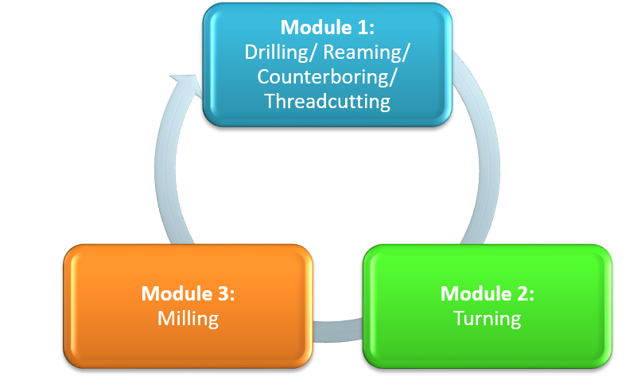

***Didactisch en curriculair ontwerp van de modules en de LOM's***

Volgens het didactisch en curriculair ontwerp van de cursussen voor het technisch onderwijs in de metaalindustrie, dienen de partners deze cursussen te maken voor twee scenario's:

*Online scenario:*

Ten eerste moeten ze online cursussen en materialen ontwikkelen die worden geboden via het online leerplatform MOODLE. EDU-VET-cursussen gaan gepaard met introducties, het vastleggen van concrete doelstellingen, het geven van beschrijvingen en uitleg, evenals onderbouwingen.

Ze omvatten ook interactieve taken en kunnen video's bevatten, evenals audio, foto's, afbeeldingen en illustraties. Het gebruik van de enquêtemodule biedt een verscheidenheid aan beproefde vragenlijsten om interessante informatie te ontdekken over de mentaliteit van de EDU-VET-doelgroep.

In de EDU-VET-cursus zijn pagina's zelf een hoofdmiddel voor VET-leraren, dat hen in staat stelt om activiteiten toe te voegen, te verwijderen of vorm te geven, zo nodig. Het gebruik van toetsen en opdrachten helpt de cursussen structuur te geven. Aan het eind van een cursus of module wordt een algemeen overzicht gegeven aan de leerlingen zodat ze hun ervaringen en kennis passen in de bredere context van de gehele curriculaire benadering achter de cursussen en modules. Daarom zullen de cursussen en modules onderling verbonden zijn maar op zo’n manier zijn ontworpen dat ze aansluiten op de behoeften van de leerlingen en hun eigen leertraject, evenals hun eigen snelheid.

Bovendien maken de partners deze online taken via H5P. De partners moeten in totaal minstens 80 H5P-taken maken. Ten eerste moeten de taken worden gemaakt in het Engels, waarna ze worden vertaald naar de respectievelijke nationale taal van de partners.

Er zijn meer dan 60 verschillende types taken via H5P, bijv.: meerkeuze, gevorderde open vragen, rekentoets, zoek de woorden, afbeeldingenslider, etc.

Bovendien zorgen ook faciliterende discussies in forums en het stellen van vragen, evenals het begeleiden van leerlingen bij de modules en cursussen, voor een specifieke EDU-VET-leerervaring gericht op de onderwerpen van de metaalindustrie.

*Klassikaal scenario:*

De partners moeten ook cursussen en inhoud creëren voor face-to-face klassikale scenario's. De partners kunnen ook aanvullende didactische materialen maken, voor gebruik in de klas in combinatie met het online platform.

Hierbij kunnen de partners bekende en bestaande methodes van face-to-face lesgeven gebruiken. Dit kan bestaan uit groepswerk, discussies, het maken van een poster, werken in de werkplaats en aan de machine, het maken van een werkstuk, simulaties, etc.

***Integratie van syllabus-doelstellingen voor VET-leerlingen in de metaalindustrie***

De doelstellingen van de syllabus voor VET-leerlingen in de metaalindustrie moet ook worden opgemerkt aan de hand van de ontwikkeling van de online en face-to-face leertrajecten. Daarnaast moeten de partners de didactische principes volgen door de cursussen te creëren.

Concreet luiden de didactische doelstellingen en principes[1] als volgt:

De doelstellingen van VET vereisen dat het onderwijs actiegericht moet zijn. Dat betekent dat jonge mensen moeten leren om op onafhankelijke wijze te plannen, uitvoeren en evalueren, binnen het kader van hun beroep. Leren in een vakschool wordt uitgevoerd in relatie met concreet professioneel handelen, evenals in verschillende mentale handelingen.

Op basis van de leertheorie en didactische bevindingen luidt de pragmatische benadering van het ontwerpen van actiegericht lesgeven als volgt:

* Didactische referentiepunten zijn situaties die belangrijk zijn voor het uitvoeren van het beroep (leren voor actie).
* Het beginpunt voor leren wordt gevormd door acties, indien mogelijk zelf uitgevoerd door de leerling of mentaal begrepen (leren door te doen).
* Acties moeten zo onafhankelijk mogelijk door de leerlingen worden gepland en uitgevoerd en worden gecontroleerd, gecorrigeerd indien nodig en uiteindelijk worden beoordeeld.
* Acties moeten een holistisch begrip van de professionele realiteit bevorderen: er moeten bijvoorbeeld technische, veiligheids-, juridische, ecologische en maatschappelijke aspecten worden meegenomen.
* Acties moeten worden geïntegreerd in de ervaringen van de leerling en moeten relevant zijn voor hun maatschappelijke impact.

Acties moeten ook maatschappelijke processen omvatten, zoals de verklaring van interesses of geschillenbeslechting. Actiegericht leren is een didactisch concept dat gebaseerd is op het combineren van onderwerpspecifieke en actiesystematische structuren. Het kan worden gerealiseerd door middel van verschillende lesmethodes.

## Specifieke modulaire structuur van de EDU-VET Learning Modules

Zoals het curriculair kader vermeldde zal het curriculum gebaseerd worden op de blended-learning-benadering, die de focus legt op enerzijds online scenario's en anderzijds klassikale scenario's. Binnen deze context zullen de EDU-VET-leermodules worden ontwikkeld:

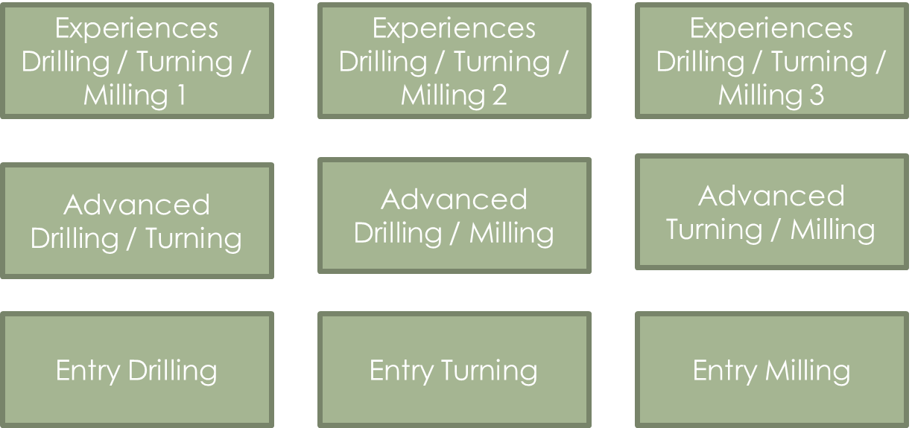

Zoals je in de bovenstaande afbeelding kunt zien, zijn de negen modules gericht op productie-onderwerpen zoals frezen, boren en draaien. Ook zijn er verschillende moeilijkheidsgraden. Er zijn in totaal drie niveaus: 1) Beginner 2) Gevorderd 3) Expert.

Voor alle verschillende werkstuktypes en alle drie verschillende fabricagemethodes (DRCT, draaien,

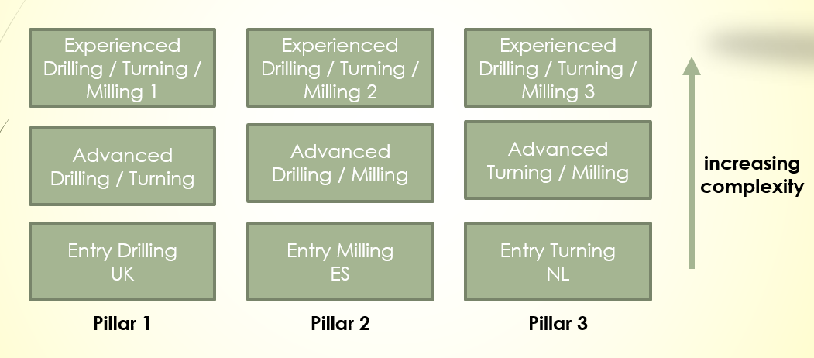frezen) bestaat het fabricageproces uit de volgende zes stappen (a-f):

* Stap a: Planning van het proces (machine(s), apparatuur, gereedschap en snijtechniek bepalen)
* Stap b: NC-programmeren (inclusief simulatie)
* Stap c: De machine instellen (inclusief het testen van het NC-programma op de machine, “proefsnijden”)
* Stap d: Het werkstuk maken (voor het echt)
* Stap e: Het gemaakte werkstuk opmeten en testen (afmetingen, vormen, oppervlakken)
* Stap f: Het fabricageproces vastleggen en presenteren (stap a-f)

In deze context worden de bovengenoemde inhoudsfocussen evenals de moeilijkheidsgraden gecombineerd, wat resulteert in de volgende modulaire structuur:

# De fundamentele pilaren van

# het EDU-VET-curriculum

Het EDU-VET-curriculum is erop gericht om vele verschillende gebruikers in verschillende Europese landen te kunnen helpen - dit wordt mogelijk gemaakt door de specifieke verschillende perspectieven van de vier EDU-VET-partnerscholen te integreren.

De volgende ontwerpprincipes dienen om deze doelstelling te helpen behalen:

* Het curriculum is hoofdzakelijk gestructureerd door de processtappen van het „**EDU-VET fabricageprocesmodel**“ in de format van een evenement-proces-keten. Zo bestaat er een eerste toepasselijk integratiemiddel voor een transnationaal- en transschoolsysteem.
* Ten tweede wordt het curriculum gestructureerd door de vaardigheidsniveaus van het „**EDU-VET curriculum vaardigheidsniveaumodel“**. Dit maakt het mogelijk om leerunits toe te wijzen op verschillende studentengroepen, afhankelijk van hun ontwikkelingsfase.
* Ten derde zullen het EDU-VET-curriculum en leerunits gemakkelijk geïntegreerd worden in het lokale curriculum en leerunits van de gebruiker,waardoor het „**EDU-VET curriculum leerunitmodel**“ onderscheid maakt tussen verschillende ***types leerunits*** en ***varianten van leerunits.***
* *Tot slot,* worden de leerunits van het EDU-VET-curriculum ingedeeld aan de hand van de **gebruikte** **media** en **leeractiviteittype** om de gebruikers te ondersteunen bij het proces rond de voorbereiding van de overdracht en studentoriëntatie.

Samengevat zal de structuur van het curriculum dus rusten op drie essentiële pilaren:

* Pilaar 1) Het EDU-VET-procesmodel
* Pilaar 2) Het vaardigheidsniveaumodel van het EDU-VET-curriculum
* Pilaar 3) Het leerunitmodel van het EDU-VET-curriculum

## Het EDU-VET-procesmodel

Het EDU-VET-procesmodel beschrijft een fabricageproces. Een gebeurtenis leidt de uitvoering van een processtap in. De uitvoering van de processtappen leidt tot de gebeurtenissen van stap is voltooid en stapresultaten zijn klaar.

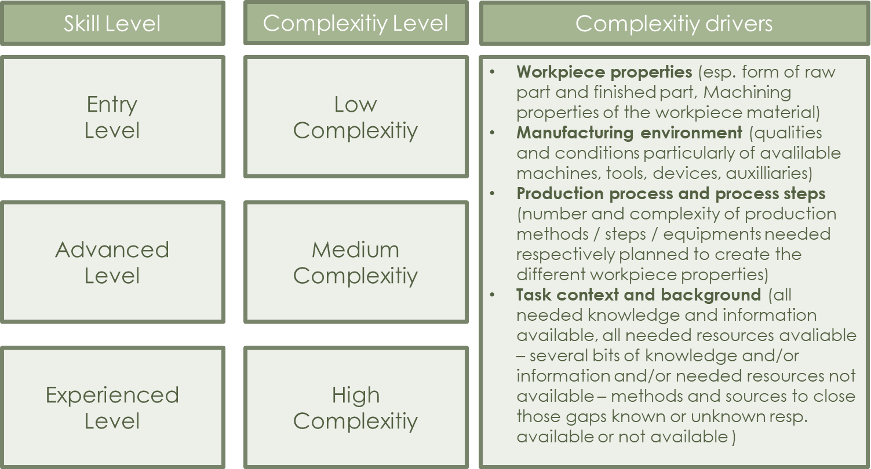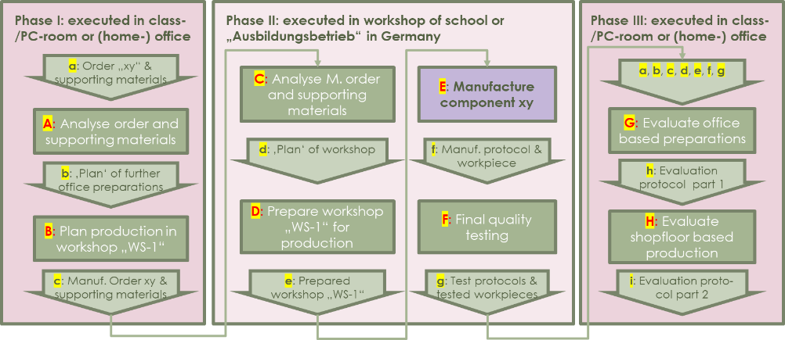

## Het EDU-VET-curriculum vaardigheidsniveaumodel

Het EDU-VET-curriculum vaardigheidsniveaumodel maakt onderscheid tussen de complexiteitsniveaus die worden behandeld op ieder vaardigheidsniveau. De complexiteit komt met name voort vanuit vier bronnen. Het EDU-VET-curriculum vaardigheidsniveaumodel is ook gekoppeld aan de moeilijkheidsgraden van de EDU-VET-leermodules.

## Het leermodel van het EDU-VET-curriculum

Het leerunitmodel van het EDU-VET-curriculum bestaat uit leerunits van verschillende types en varianten en ondersteunt ook verschillende types en varianten toepassingen van leerunits. Dit wordt weergegeven in de onderstaande figuur:

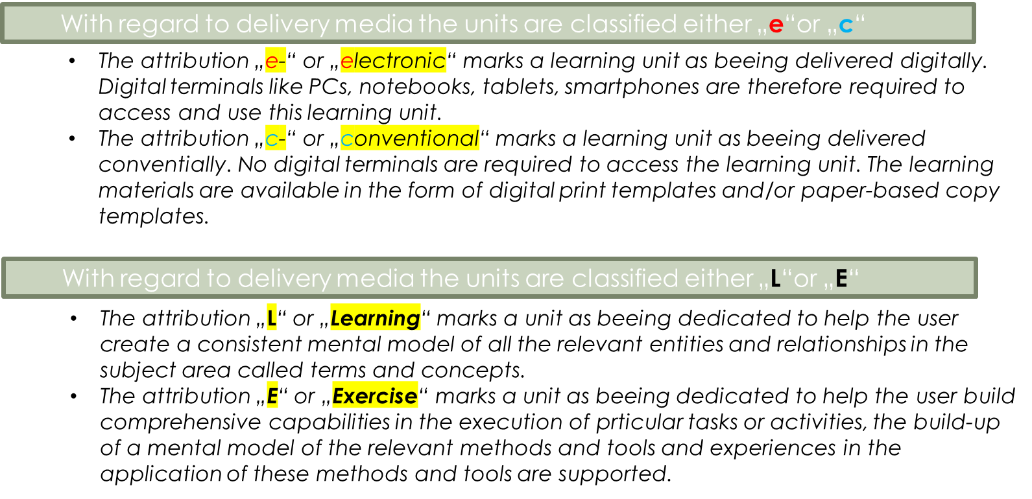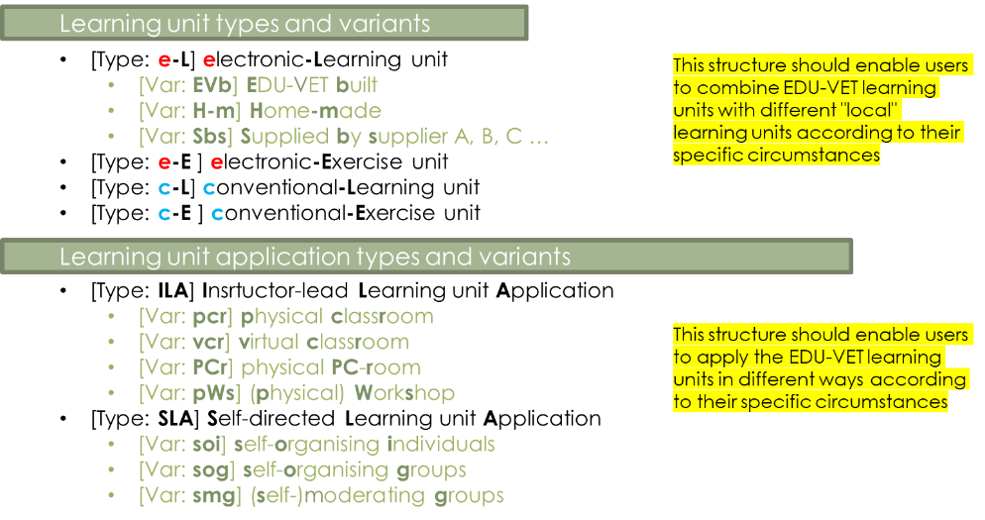

De leerunits van het EDU-VET-curriculum worden ingedeeld aan de hand van de gebruikte media en leeractiviteitstype. Dit leidt tot vier basistypes: [e-L], [e-E], [c-L] en [c-E].

# De relevantie van interactieve taken

Het didactische ontwerp van innovatieve en moderne leermiddelen op basis van de belangrijkste methoden van het EDU-VET-curriculum is bijzonder relevant voor elk van de negen EDU-VET-leermodules. EDU-VET is dus van plan om interactieve taken te ontwikkelen, voornamelijk via H5P, en deze te integreren in het EDU-VET-leerplatform.

In EDU-VET bieden de cursuspagina's een kerngereedschap voor VET-docenten en -leerlingen, waarmee ze activiteiten op flexibele wijze kunnen toevoegen, verwijderen en structureren. Het gebruik van toetsen en opdrachten helpt de cursussen structuur te geven. Aan het einde van een cursus of module wordt een algemeen overzicht gegeven aan de leerlingen, wat de mogelijkheid biedt tot zelfreflectie en ze ook de kans geeft om hun kennis te toetsen binnen de bredere context van het gehele curriculum. Daarom zullen de cursussen en modules onderling verbonden zijn maar op zo’n manier zijn ontworpen dat ze aansluiten op de behoeften van de leerlingen en hun eigen leertraject, evenals hun eigen snelheid.

Bovendien maken de partners deze online taken via het H5P-platform. In totaal zullen de partners minstens 80 H5P-taken maken. Aanvankelijk zullen al deze taken worden gemaakt in het Engels en ze zullen vervolgens vertaald worden naar de talen van de partnerinstellingen (cf. H5P 2020).

Het doel van H5P is het maken van nieuwe types digitaal onderwijs en lesmateriaal. Het volgende onderdeel biedt een inzicht in de geselecteerde taaktypes. Het platform biedt ongeveer 40 verschillende interactieve taaktypes, zoals meerkeuzevragen, op de puntjes invullen, rekentoetsen, woordenraadsels, afbeeldingensliders enzovoorts (cf. ibid.).

Hieronder worden vier taaktypes in detail beschreven. Deze taken zijn al gemaakt binnen projectactiviteiten.

*Meerkeuzevragen*

In Module 1 kunnen basiskennis en theoretische kennis worden getest door middel van meerkeuzevragen. De onderstaande afbeelding toont een voorbeeld waarin de leerlingen de juiste onderdelen van een machineverspaningsproces moeten benoemen. Er zijn vier mogelijke antwoorden. De moeilijkheid is dat één of meerdere antwoorden juist kunnen zijn. Na het kiezen van mogelijke antwoorden kunnen de leerlingen hun kennis controleren door te klikken op de “Check”-knop. Ze ontvangen direct feedback en kunnen de juiste antwoorden zien. Alle H5P-taken kunnen oneindig worden herhaald, afhankelijk van de behoeften van de leerling. De volgende H5P-taken worden uitgevoerd binnen de Onderwijsmodule 1 – Frezen voor beginners.

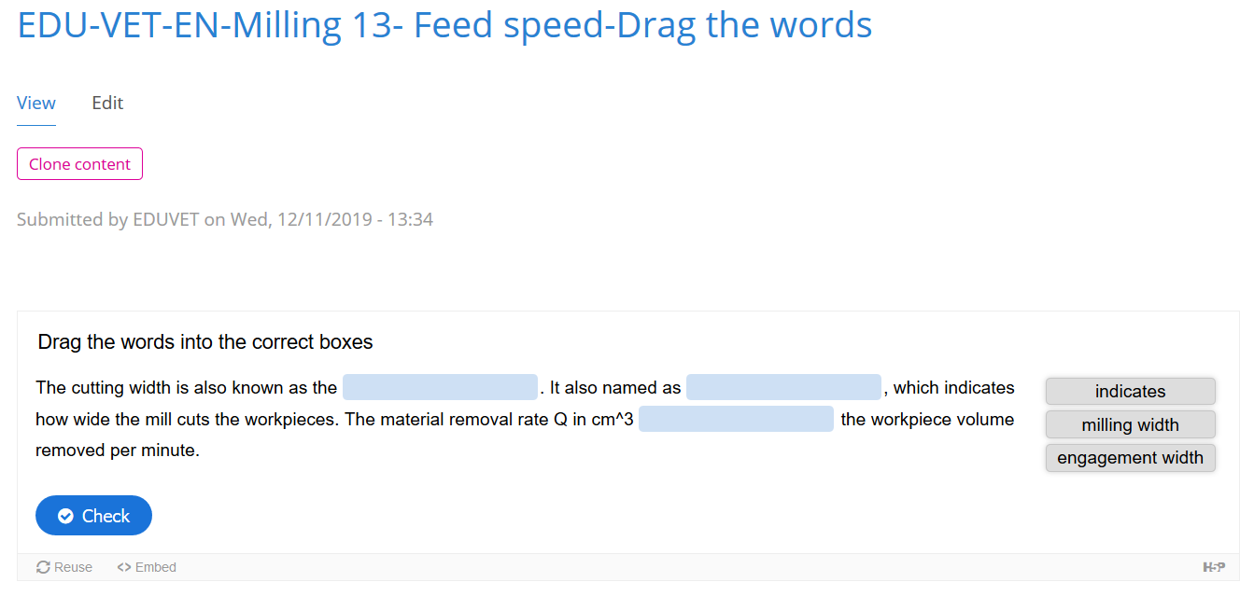

*Op de puntjes invullen*

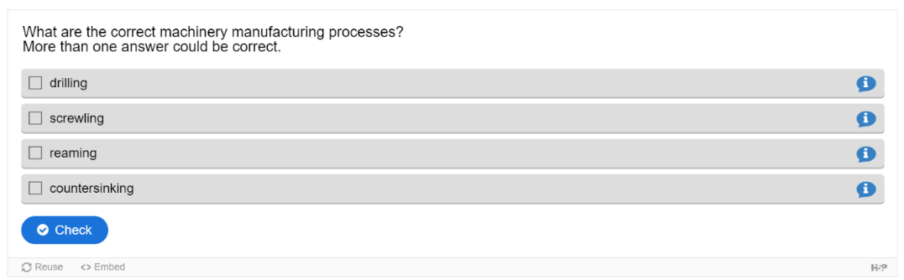Net zoals meerkeuzevragen is de interactieve taak “Op de puntjes invullen” ook een geschikte taak voor het testen van basis- en theoretische kennis. Figuur 6 geeft een eerste indruk van de mogelijkheid om de kennis te testen die wordt gegeven in module 3, het freesproces. De mogelijke antwoorden, gearceerd met een grijs vakje, moeten gesleept worden naar de blauwe vakjes. Een voordeel van dit taaktype is dat de moeilijkheidsgraad zeer gemakkelijk kan worden aangepast aan de behoeften van de leerling. Bovendien kan de reikwijdte van de taak ook worden aangepast naar behoefte. De leerlingen krijgen feedback en de juiste antwoorden door op de “Check”-knop te klikken. De volgende H5P behandelt de Onderwijsmodule 1 – Boren voor beginners.

*Slepen*

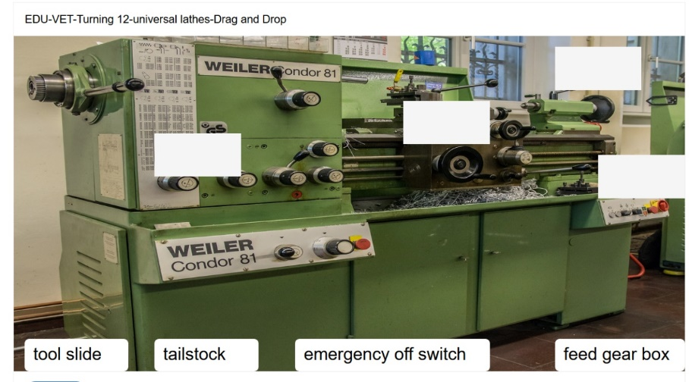De integratie van afbeeldingen in H5P zorgt voor een groter aantal mogelijke taken, wat het concentratievermogen bevordert en het leersucces verbetert. Het taaktype “Slepen” maakt het mogelijk om theoretische kennis te combineren met praktische voorbeelden. De volgende taak verwijst naar Module 2. Leerlingen krijgen de uitdaging om op de juiste manier een universele draaibank te benoemen. De mogelijke antwoorden moeten worden toegevoegd door ze te slepen naar de witte vakken in de afbeelding. Wanneer de leerlingen klikken op de “Check”-knop, krijgen ze de juiste antwoorden en korte feedback. De H5P-taak hieronder is ontworpen voor het beginnersniveau.

*Cursuspresentatie*

H5P kan ook worden gebruikt om leervideo's te integreren in interactieve leermaterialen. Het taaktype “cursuspresentatie” maakt het mogelijk om

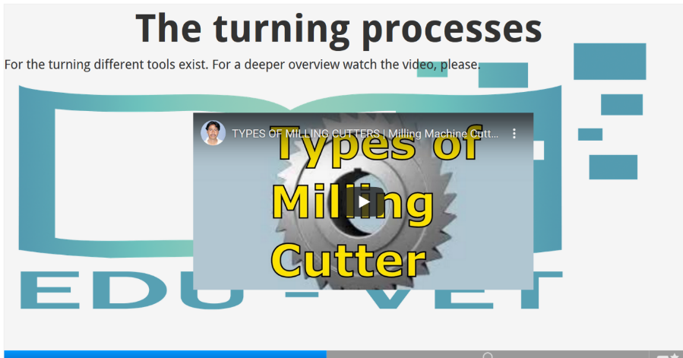video en audio in te bedden. De onderstaande taak geeft een voorbeeld op van draaien (Module 2). In de volgende taak raken de leerlingen bekend met de verschillende gereedschappen die worden gebruikt bij draaiprocessen en met name de verschillende types frezen. Doordat kennis wordt overgedragen via meerdere zintuigen, helpt de video de leerlingen hun kennis op effectieve wijze te verbeteren. Het voordeel van dit taaktype is dat ze het op ieder moment kunnen kijken, zo vaak als ze willen, zodat ze op hun eigen tempo kunnen leren.De volgende taak bevat het draaiproces op beginnersniveau (Onderwijsmodule 3).

Je kunt verdere informatie over het EDU-VET-curriculum vinden op onze EDU-VET-website. Daar kun je het EDU-VET-curriculum downloaden.

Bezoek onze EDU-VET-website via:

https://eduproject.eu/eduvet

# Bronnen

Friesen, N. (2012): Verslag: Defining Blended Learning. Op internet: https://www.normfriesen.info/papers/Defining_Blended_Learning_NF.pdf, datum: 01-04-2020.

H5P (2020): H5P-software. Beschikbaar op: https://h5p.org/. Geraadpleegd op: 03-12-2020.

Burns, M. (2018): Mediendidaktik. Konzeption und Entwicklung digitaler Lernangebote (5. Aufl.). Berlin: De Gruyter Oldenbourg.

Kerres, M. / De Witt, C. (2003): A Didactical Framework for the Design of Blended Learning Arrangements. Beschikbaar op: https://learninglab.uni-due.de/sites/default/files/Draft-JEM-BL_0.pdf, Geraadpleegd op: 03-10-2020.

KMK (2002): Rahmenlehrplan für den Ausbildungsberuf Metallbauer/Metallbauerin (Beschluss der Kultusministerkonferenz vom 14.05.2002). Beschikbaar op: https://www.kmk.org/fileadmin/Dateien/pdf/Bildung/BeruflicheBildung/rlp/metallbauer.pdf, Geraadpleegd op: 03-10-2020.

KMK (2016): Bildung in der digitalen Welt. Strategie der Kultusministerkonferenz. Beschikbaar op: https://www.kmk.org/fileadmin/Dateien/pdf/PresseUndAktuelles/2017/Strategie_ neu_2017_datum_1.pdf, Geraadpleegd op: 03-10-2020.

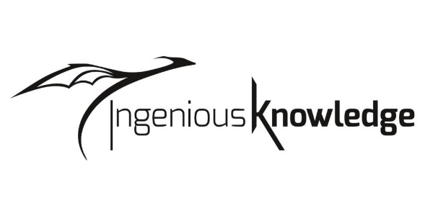

https://eduproject.eu/eduvet/wp-content/uploads/2019/11/Logo-BKBW.png

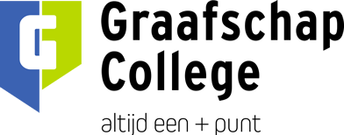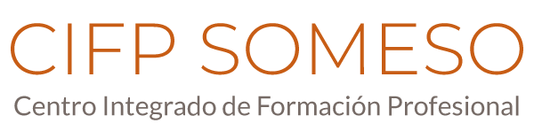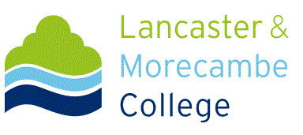

De steun van de Europese Commissie voor de productie van deze publicatie houdt geen goedkeuring in van de inhoud, die alleen de mening van de auteurs weerspiegelt, en de Commissie kan dus niet verantwoordelijk worden gehouden voor enig gebruik van de gegevens in deze publicatie. 

1. Cf. KMK (2002): Rahmenlehrplan für den Ausbildungsberuf Metallbauer/Metallbauerin. On the internet: https://www.kmk.org/fileadmin/Dateien/pdf/Bildung/BeruflicheBildung/rlp/metallbauer.pdf, date: 01-04-2020.